“月光”受伤了
茱莉娅为我们树立了榜样，但环境保护大业还要靠大家一起努力
年前我在《“有巢氏”救了红木林》一文中介绍了一位名叫茱莉娅·希尔的少女，她为了保护加州珍贵的红木林。在一株被她称为“月光”的大树上筑巢居住了两年，终于在公众的支持和政府的介入下获得了胜利。伐木公司承诺永远保留“月光”，并在其周围划出3英亩保留地。不仅保住了“月光”免遭砍伐。而且还惠及周围330平方英里的红木林，伐木公司同意在50年内限制砍伐。这是美国环境保护运动的一项重大胜利，为媒体所广泛报道。300英尺高的“月光”成了环境保护的象征。
不久前噩耗传来，“月光”受伤了！有人用链锯在“月光”的树干上切割出一条长达19英尺的切口，虽然还不至于致这1300年的红木巨人于死命，但伤害已经造成。好心人用钢条在伤口处进行了加固，以防止“月光”被大风吹倒。
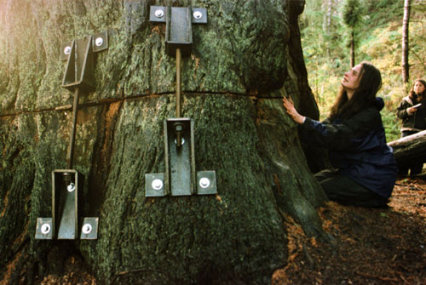
用钢铁条固定的“月光”
是谁伤害了“月光”？目前尚不清楚，人们只能猜测。一种可能是伐木公司所指使，关于保护红木林的争端在加州已持续了几十年，当地居民和环保人士与伐木公司各执一词，互不相让。直到1999年“月光”事件引起公众关注，美国政府花了4.8亿美元从伐木公司手中买下大片林地后，才与之达成保护红木林协议。在茱莉娅还在“月光”上巢居时，尽管得到许多民众支持，伐木公司却想尽办法进行干扰，甚至派直升机企图将茱莉娅在“月光”上筑的巢吹掉，所以这次人们怀疑伐木公司并非凭空瞎猜。如果真是伐木公司干的，我的评论是：卑鄙！为一己之私利破坏环保，伤害公众的感情，偷偷摸摸地干出这种丧心病狂的事，不是卑鄙是什么？
另一种可能是某些人的恶作剧，对此我的评论是：无聊！社会上总有些人饱食终日，无所事事，一心想做出惊世骇俗的怪事来，而全然不顾其后果，这种不负责任的态度理所当然地应当受到谴责。这些无聊的人精力充沛，也还有点小聪明。奉劝他们能将之用于正道，则于己于社会都有好处。
《纽约时报》为“月光”受伤事专门于2000年12月9日发表社论，谴责这种恶行，呼吁公众重视环境保护。作为美国最具影响力的大报，《纽约时报》一贯提倡环境保护，揭露破坏环境的种种恶行，义正词严地加以谴责。我很赞赏这种态度，环保是公众切身利益之所在，要大家一起来关心。作为媒体有责任也有条件为民请命，急民众之所急，作民众之喉舌。有人认为说了没用，我不同意。诚然，一个人说可能没用，说一遍可能没用；如果大家一起来说，坚持不断地说，形成舆论就会有用。再说，在环境保护问题上，我们是背水一战，无路可退！不是吗？我们只有一个地球，是全人类和所有生物的唯一家园。如果毁掉了，我们就同归于尽。
“月光”是一个象征，茱莉娅为全人类做了一件好事。衷心祝愿“月光”早日痊愈，不再受到伤害。

